# 实验目的

1. 能够根据要求实现具体的电路，观测半导体二极管的单向导电性，并输出相应的波形图；

# 实验要求

1. 利用Multisim观察半导体二极管的单向导电性；

# 实验内容

## 二极管电路

选取元器件

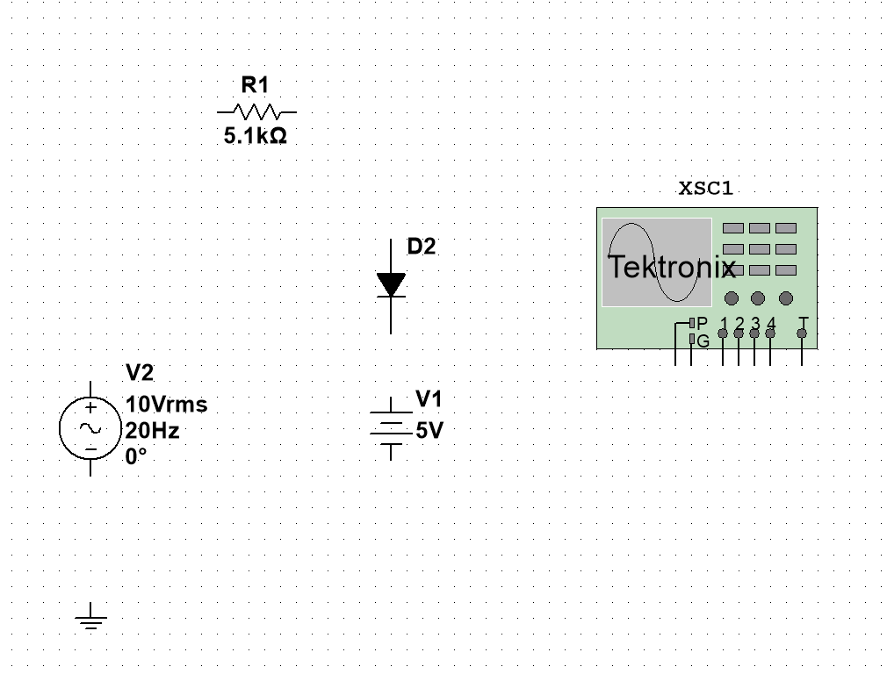

图1

如图1，选取并放置实验元器件

连接电路

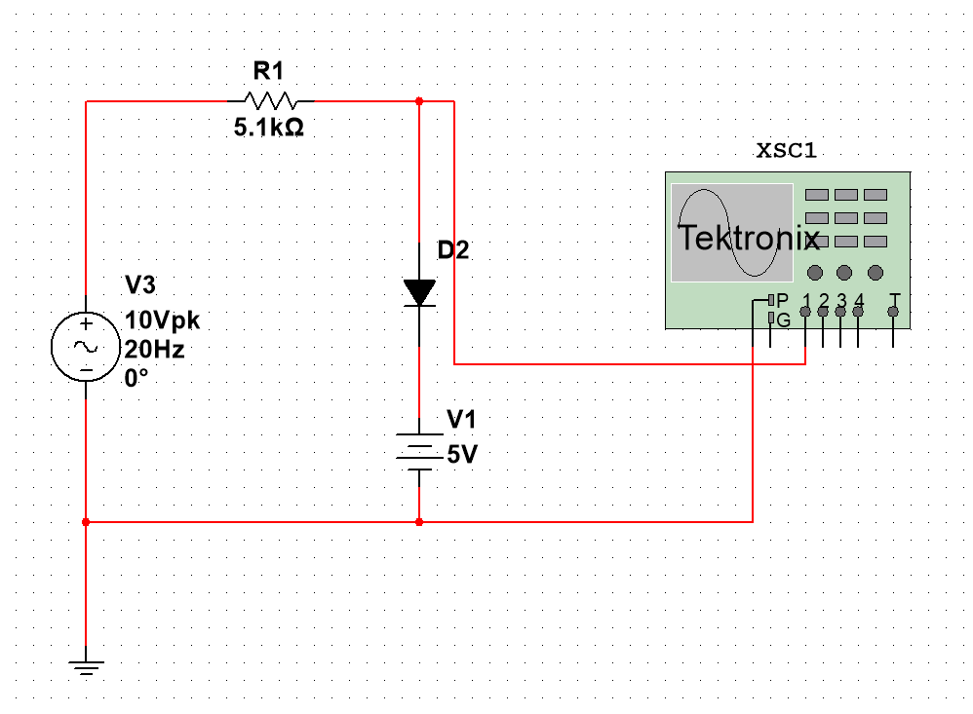

图2

如图2，将元器件连接好

仿真调试

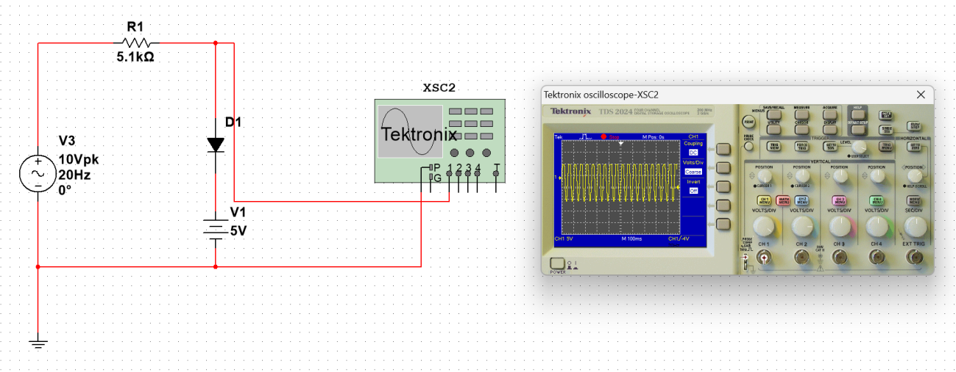

图3

如图3连接示波器，测量输出波形。

结果分析

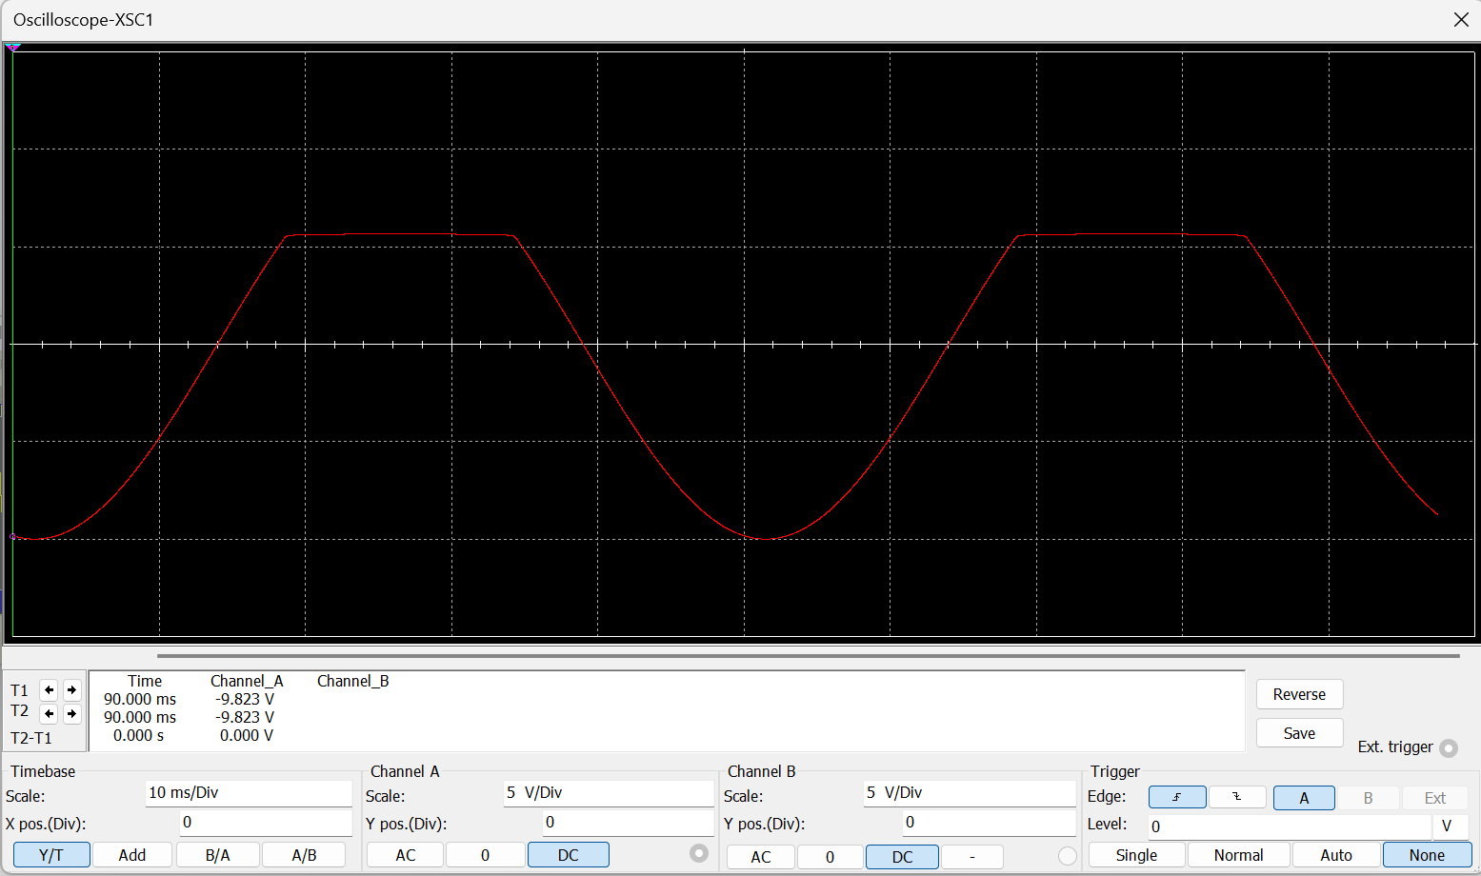

图4

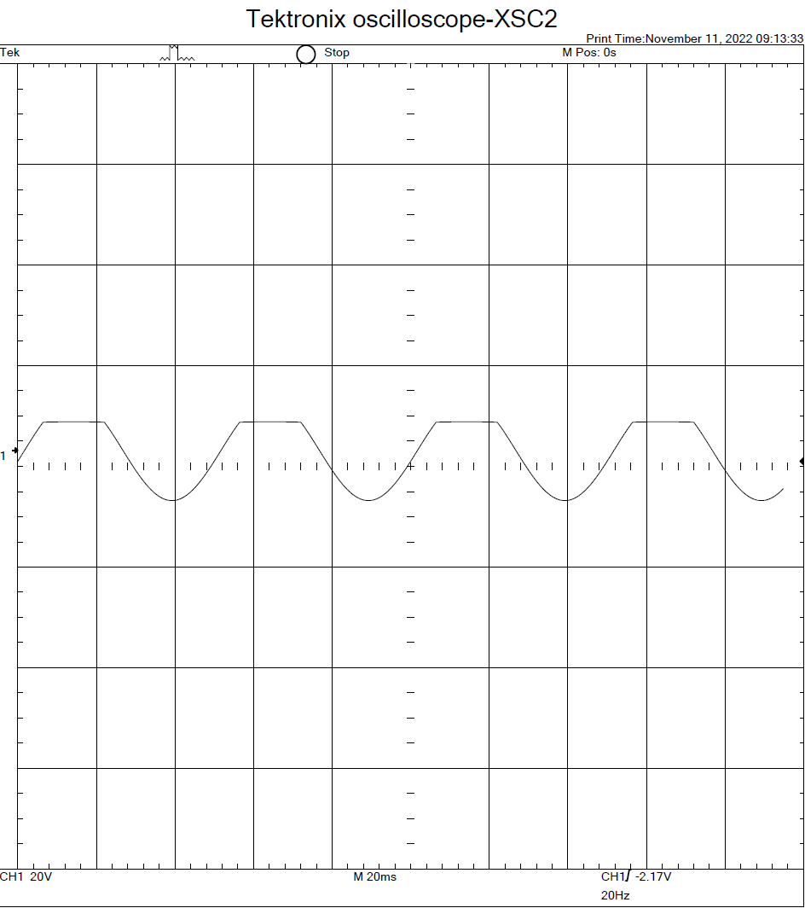

图5

如图4，5，通过示波器测量波形可以看出该电路时一个二极管上削波电路，可见二极管具有单向导电性。

# 实验小结

通过这次实验，了解了如何使用Multisim构建电路，并且通过实验验证了半导体二极管的单向导电性。